Doma narejene igrače - naj jih naredi otrok sam ali skupaj s starši – so v otroštvu bistvena sestavina ustvarjalne igre. Igrača pri izdelavi katere je otrok uporabil svoje spretnosti ima zanj velik pomen, potem pa jo vključi še v svojo igro in ob tem razvija različne spretnosti.

Tukaj najdete nekaj primerov:

**Vsebina:** **POIŠČI BARVNI PAR**

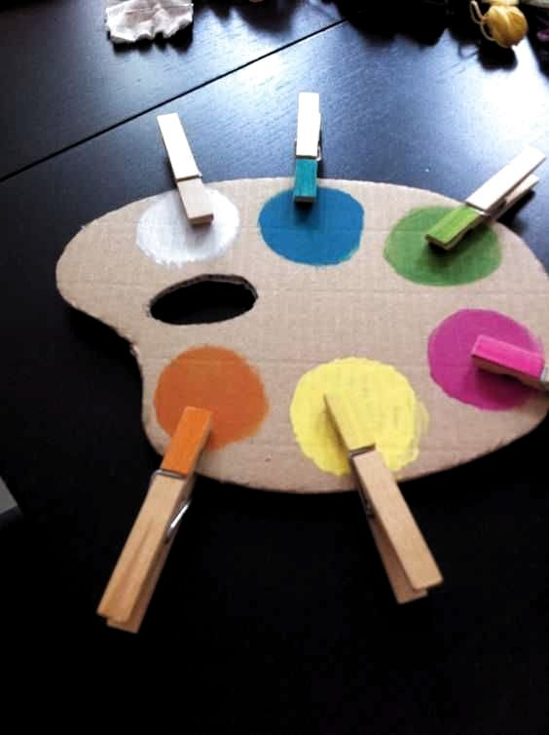**Opis dejavnosti:**

Potrebujemo:

* ščipalke
* trši karton
* barve

Rob tršega kartona pobarvajte z različnimi barvami. Poiščite ščipalke enake barve kot so na kartonu ali z enakimi barvami ščipalke pobarvajte. Otroka spodbudite k iskanju parov… Otrok izbere ščipalko določene barve in jo pritrdi na del kartona, ki je pobarvan z enako barvo kot je ščipalka.

**Vsebina: BARVNI MOZAIK**

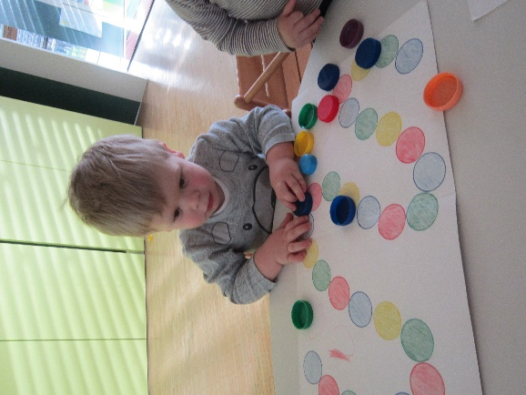Primernost vsebine za starost otrok: **1- 3 let**

**Opis dejavnosti:**

Na karton ali debelejši list papirja obrišemo različno velike zamaške in oblikujemo obliko kače. Različno velike kroge pobarvamo z barvicami ali flomastri. Ko je podloga pripravljena sledi polaganje različno velikih zamaškov.

Nadgradnja igre, polaganje zamaškov po barvnem zaporedju. Otrok lahko nadaljuje tudi svoj mozaik izven podloge.

Vsebina: **DIDAKTIČNA IGRA »LAČNI MEDVEDKI«**

Primernost vsebine za starost otrok: **od 1. do 6. leta**

**Opis dejavnosti:**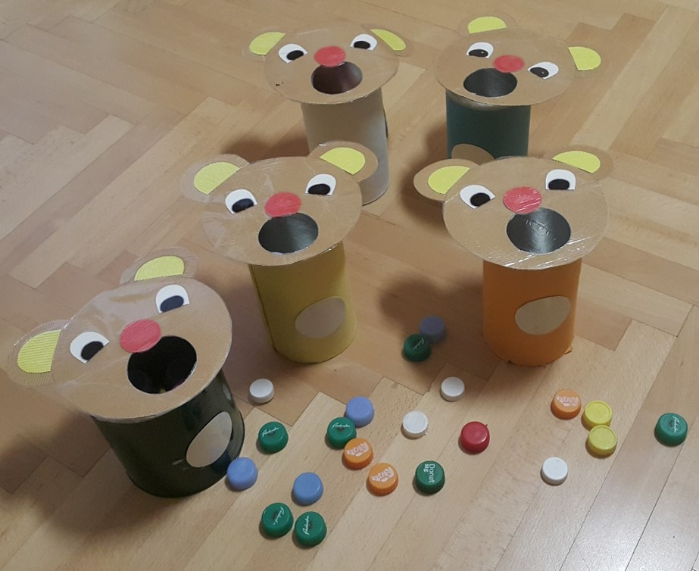

**Za izdelavo potrebujete:**

* Plastična, kovinska embalaža ali tulec večjega premera,
* barvni ali časopisni papir,
* zamaški različnih barv,
* voščenke, barvni svinčniki ali vodene barve,
* kosi kartona,
* lepilo,
* škarje.

**Izdelava:**

Embalažo ovijete s papirjem in zalepite. Lahko izberete barvni papir ali časopisni papir, ki ga pobarvate z barvnimi svinčniki, voščenkami ali vodenimi barvami. Iz kartona izrežite žival ali poljubno figuro (primer na sliki: medvedkova glava). Med izbiranjem načrtujte, da boste izrezali odprtino, kamor boste razvrščali raznobarvne zamaške plastenk.

**Potek igre:**

Mlajši otroci bodo uživali ob spontanem razvrščanju in nenazadnje polnjenju »medvedka«.

Skupaj s starejšim otrokom poiščite čimbolj bogato izbiro zamaškov različnih barvnih odtenkov. Pravila si lahko postavljate sproti po težavnostni lestvici.

Vnos zamaškov lahko omejite glede na:

* barvo,
* število,
* velikost…

Ob tem, ko skupaj ustvarjate in se igrate, lahko prepevate pesmico »Mojcin medo« (D. Gorinšek), katere melodija in besedilo sta priložena. Lahko pa si skupaj ustvarite izmišljeno pesem glede na izbiro motiva, ki ste ga izdelali.

**Vsebina: DRUŽABNA IGRA »LAČNA ŽABICA«**

Primernost vsebine za starost otrok: **5-6**

**Opis dejavnosti:**

Družabno igro se lahko igrata najmanj dva in največ štirje igralci. Vsak svojo 3D žabico postavi na fotografijo žabice. Vsak igralec vrže kocko. Tisti, ki vrže največje število na kocki, začne igro. Igra se nadaljuje v smeri urinega kazalca. Igralec mora najprej na igralni kocki vreči število 6. Če mu to uspe vreči v prvem metu, postavi žabico na prvi kamenček s šestimi pikami. Igralno kocko lahko poda naslednjemu igralcu in tako naprej v smeri urinega kazalca. Ko ima igralec 3D žabico na kamenčku števila 6, mora vreči število 5, število 4 in tako naprej. Vsak igralec meče samo 1krat. Zmaga tisti igralec, ki prvi prestavi 3D žabico na kamenček s številom 1 in tam poje muho, ki je na sredini plošče.

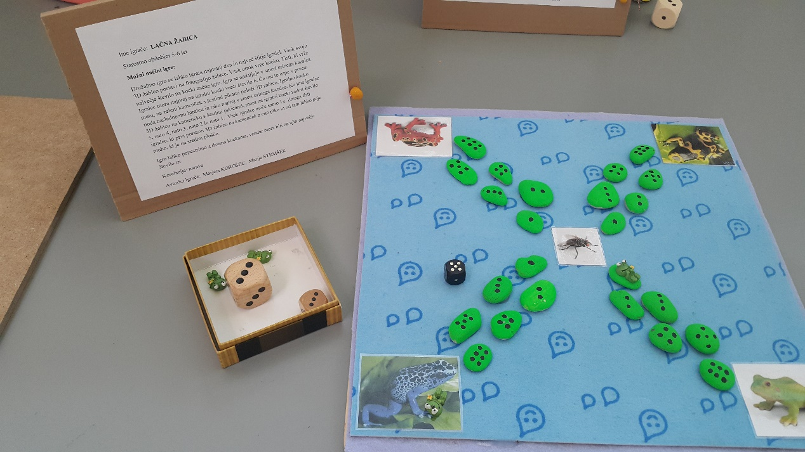**Za izdelavo potrebujete:**

* Trši karton za igralno ploskev,
* kamenčki,
* figure (lahko so obstoječe ali si

jih izdelate iz odpadnega materiala, npr. zamaški),

* sličice (lahko so izrezane iz revije ali jih nariše otrok),
* prekrivne barve,
* čopič,
* flomaster,
* lepilo
* igralno kocko.

**Izdelava:**

Igralno ploskev – karton pobarvamo z barvo (na sliki je prilepljena z ostankom »vilede«). V naravi poiščemo

nekaj manjših kamenčkov, katere pobarvamo ter nanje s flomastrom preslikamo pike kot so prikazane na igralni kocki. Na igralno ploščo prilepimo sličice žabic in muhe kot je prikazano na sliki. Med žabicami in muho prilepimo kamenčke po zaporedju od števila 6 do števila 1. Za igro lahko uporabimo figuro žabice ali pa si le to izdelamo po lastni ustvarjalnosti in kreativnosti (plastični zamašek ali bodisi iz plute).

Vsebina: **IGRA S KEGLJI IZ ODPADNE EMBALAŽE**

Primernost vsebine za starost otrok: **3 – 6 let**

**Opis dejavnosti:**

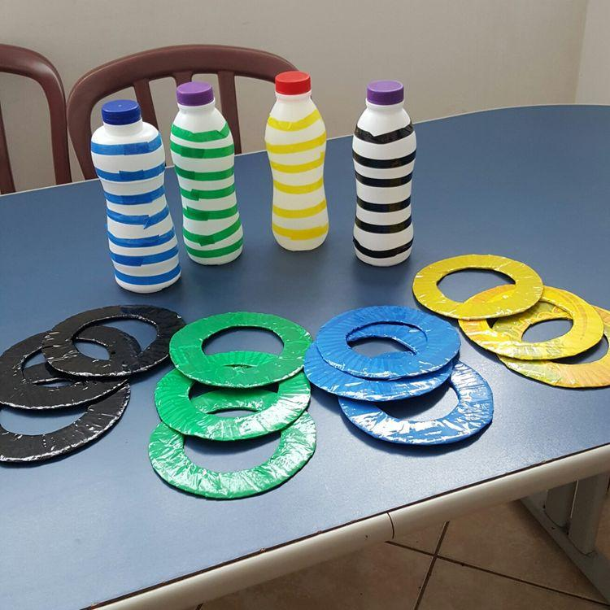 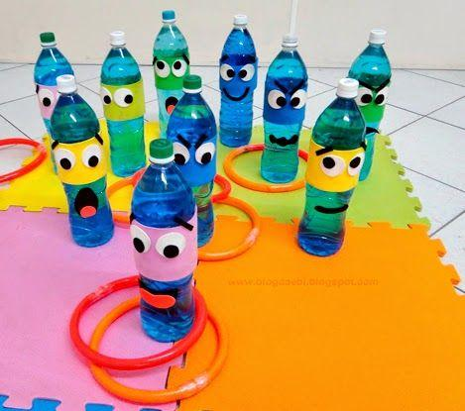

Keglje izdelate iz različnih plastenk (kot na sliki), tulcev papirnatih brisač… Obroči so lahko oblepljeni s barvnim papirjem ali papirjem, katerega pobarva otrok, z volno, trakovi blaga ali drugim odpadnim materialom.

Po izdelavi kegljev in obročev sledi igra. Otrok cilja oz. meče obroče na izdelane keglje. Upošteva lahko pravilo, da enako barvo obroča cilja na enako barvo keglja. Ugotavlja lahko, koliko obročev je uspešno pristalo na posameznem keglju.

Naredite družinsko tekmovanje in rezultate vpišite v razpredelnico.

|  |  |  |  |  |  |
| --- | --- | --- | --- | --- | --- |
| Ime | Ponedeljek | Torek | Sreda | Četrtek | Petek |
| OTROK |  |  |  |  |  |
| MAMI |  |  |  |  |  |
| ATI |  |  |  |  |  |

Vsebina: **IGRA Z AVTOMOBILI**

Primernost vsebine za starost otrok: **1- 6 let**

**Opis dejavnost:**

Otroci se zelo radi igrajo z avtomobili. Da bo igra bolj zanimiva, s pomočjo prekrivnega lepilnega traku izdelamo cesto. Prekrivni lepilni trak prilepimo na tla po celotni površini sobe (npr. dnevna ali otroška soba, hodnik). Po tleh nalepimo dolge ravne črte, vključimo ovinke, mostove, parkirišča, figure ljudi, prehode za pešce... Otrok si izbere avtomobil in igra se lahko prične.

Otroci stari 3-6 let sodelujejo pri izdelavi ceste in pri vključevanju dodatnih elementov, ki bodo igro naredili še bolj zanimivo. Tekom igre pogovor navežemo na pravila, ki veljajo v prometu. Z otrokom spregovorimo o pravilnem prečkanju cestišča ter o prepisih, ki veljajo v prometu, predvsem tistih, ki zadevajo njih kot pešce. Aktivnost lahko uporabimo tudi kot podlago za pogovor o obnašanju na cesti, hitrosti. Iz majhnih kartonskih škatlic lahko izdelamo tudi hiše in garaže za avtomobile. Škatle, ki jih bomo uporabili za garaže pobarvamo z barvami, kar bo otroku omogočilo, da avtomobile razvršča po barvi (npr.: rdeč avtomobil – rdeča garaža).

Vsebina: **Lego kocke**

Primernost vsebine za starost otrok: **3 – 6 let**

**Opis dejavnost:**

Priložene predloge natisnite ali narišite, kot je razvidno na sliki. V škatlo zložite kocke kot je prikazano.

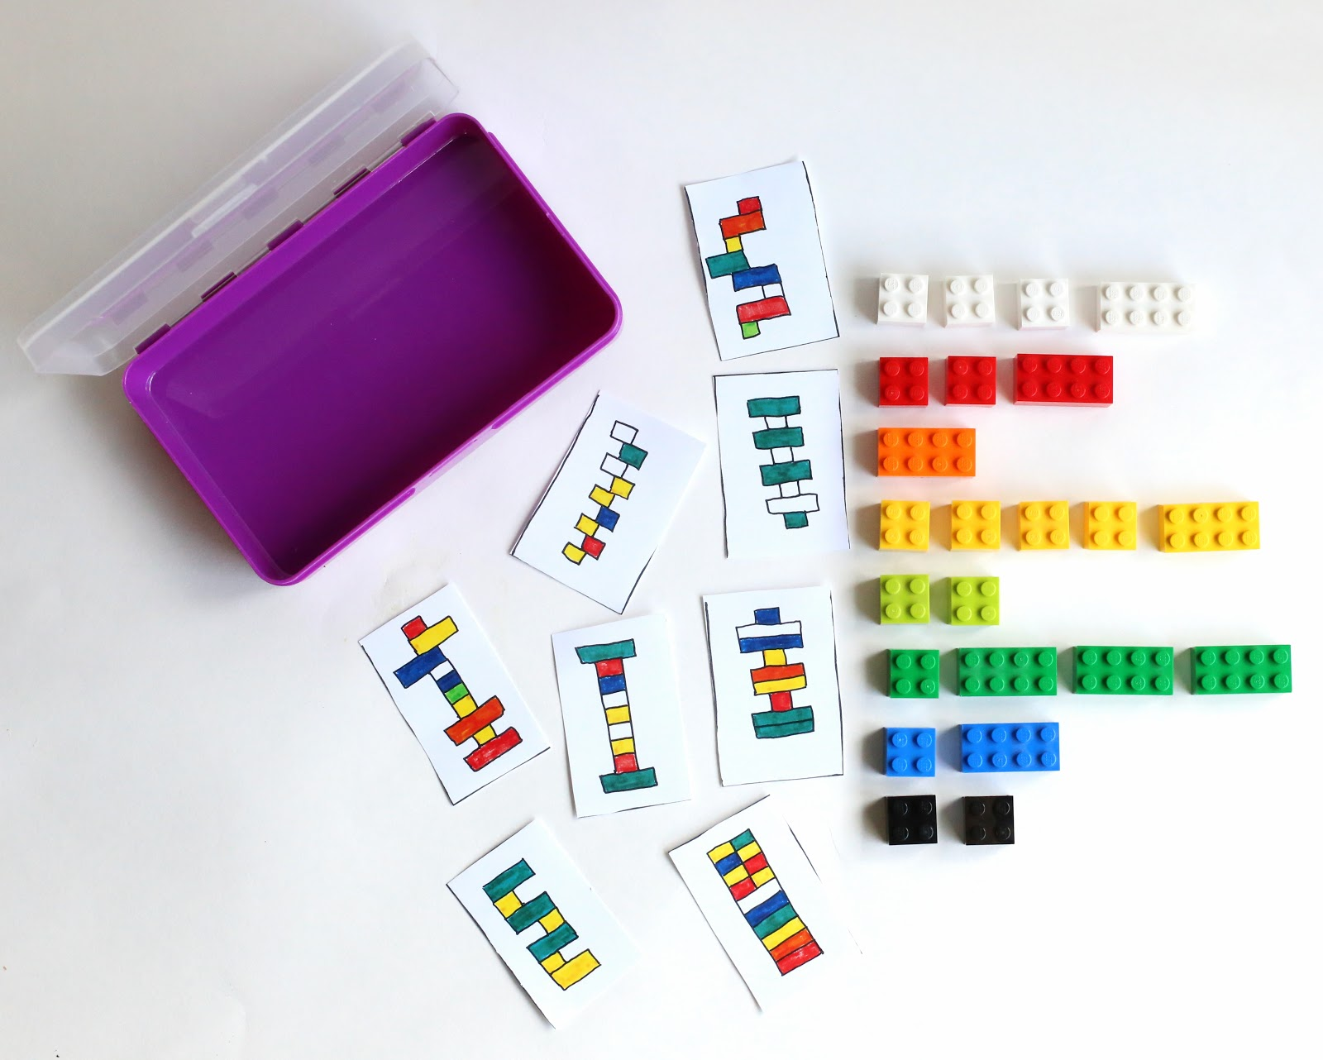

Otrok izbere sliko predloga ter poišče ustrezne kocke ter jih sestavi.

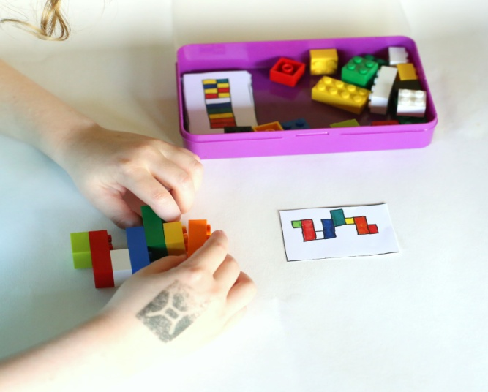 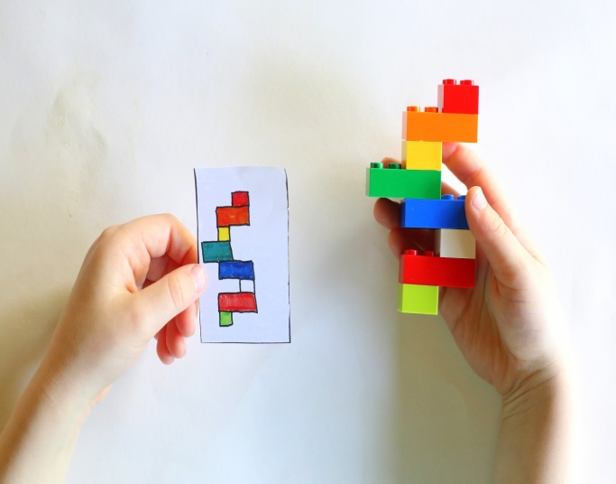

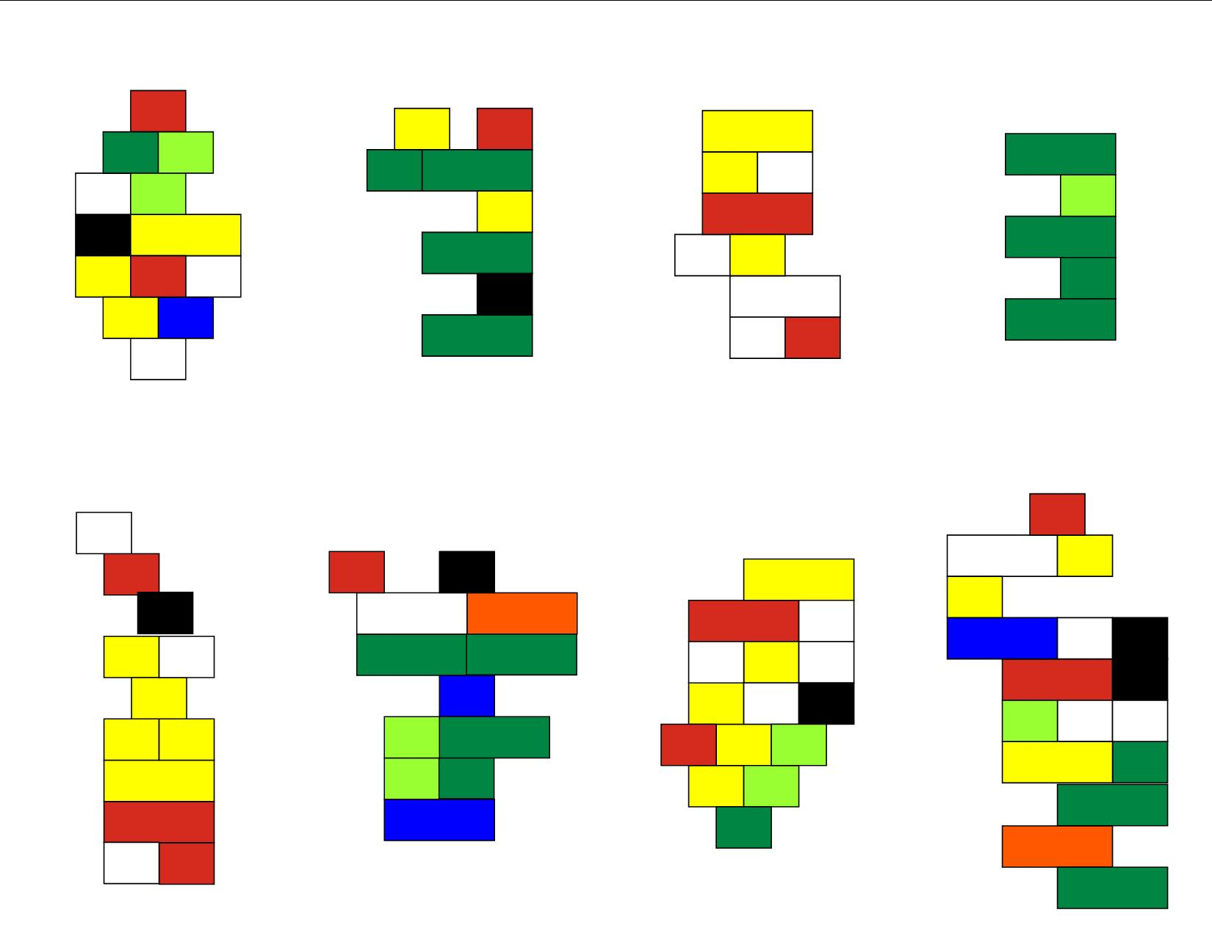

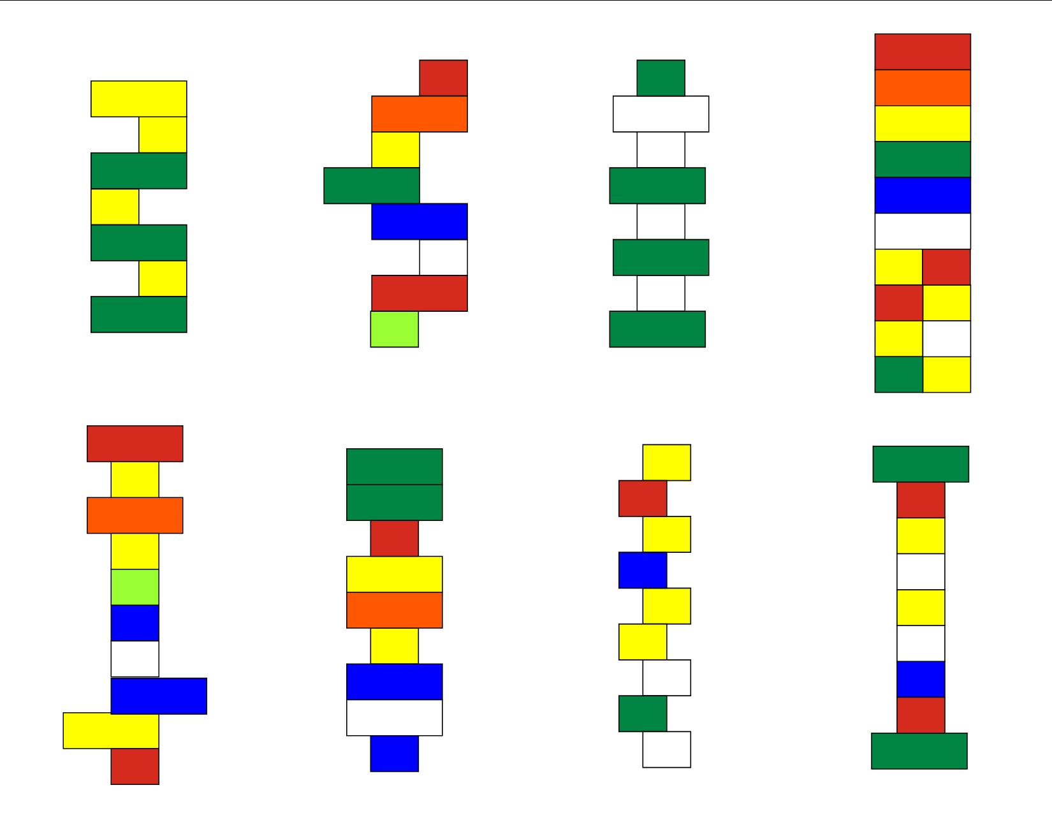

Vsebina: **GEOMETRIJSKI LIKI**

Primernost vsebine za starost otrok: **1-3 LET**

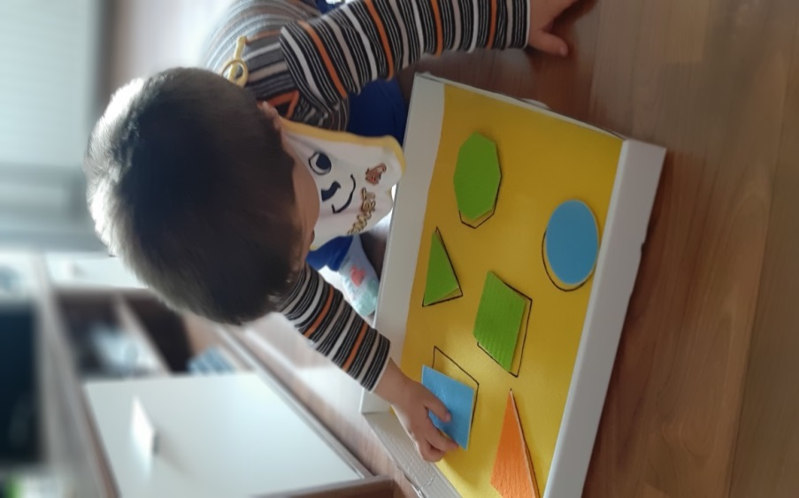**ZA IZDELAVO IGRE POTREBUJETE:**

* Podlago (škatla ali karton) na katero obrišemo izbrane like (krog, trikotnik, kvadrat, pravokotnik,…),
* Barvni filc ali trdnejši barvni papir,
* Škarje,
* Pisalo,
* Po želji tudi »ježke«, s katerimi otrok pritrdi izbran geometrijski lik na podlago

**OPIS IGRE:**

Igra z geometrijskimi liki se igra tako, da otrok po želji izbran geometrijski lik poskuša položit na pravilni obrisan lik. Ob tem mu ob izbranem liku povemo kateri geometrijski lik je izbral (trikotnik, krog, kvadrat, pravokotnik,…), s tem otrok spoznava geometrijske like.

**NADGRADNJA IGRE:** Najprej lahko igra poteka po želji otroka, nato pa se lahko nadgradi in sicer tako:

* Otrok po navodilu starša izbere barvo geometrijskih likov in na igralno podlago polaga samo izbrano barvo likov (Primer: » Na pravilno mesto položi like modrih barv).

**ALI**

* Otroku podate jasna navodila kateri geometrijski lik naj vzame in ga položi na pravilni obris lika (Primer: » Položi kvadrat na pravilno mesto«).

**ALI**

* Ob usvojitvi poimenovanja geometrijskih likov otroka, lahko otroku ob podajanju jasnih navodil vodite igro z dodajanjem barv (Primer: »Položi rumen krog na pravilno mesto, položi rdeč pravokotnik na pravilno mesto.«).

Vsebina: **PRIREJANJE Z ODPADNO EMBALAŽO**

**Opis dejavnosti:**

Uporabimo odpadno embalažo. Na rolice od toaletnega papirja napišemo ali prilepimo števila (lahko od 0 pa vse do 10). Zraven lahko uporabimo palčke, ki smo jih prej skupaj z otroki nabrali v gozdu, zamaške, kamenčke ali katerikoli drug material. Otroke spodbudimo, da k posameznemu število v rolico postavijo primerno število palčk. Če še otroci ne prepoznajo števil, jim lahko pomagamo tako, da jim povemo, katero to število je, lahko pa jim ponudimo koledar in otroci najprej poiščejo število, ki ga potrebujejo in nato štejejo skupaj s starši do izbranega števila.

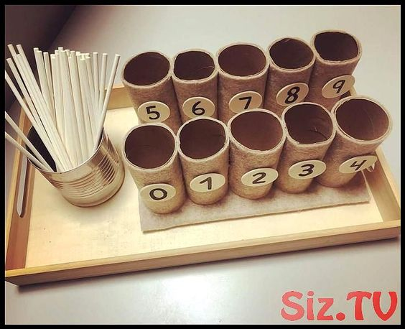

Vsebina: **RAZVRSTI ZAMAŠKE**

Primernost vsebine za starost otrok: **1 – 3 let**

**Opis dejavnosti:**

Za to dejavnost potrebujete odpadne tulce, različne barvne zamaške (lahko mehke kroglice ali kroglice naredite iz barvnega papirja), karton, različne tempera ali vodene barve (enake kot imate zamaške), lepilo.

Najprej izrežite karton, ga razdelite na štiri dele in vsak del pobarvate z eno barvo. Med tem, ko se barva suši z enakimi barvami pobarvate tulce. Tulce nato prilepite na pobarvano podlogo in pripravite zamaške.

Igra je primerna za otroke prvega starostnega obdobja.

**Potek igre:**

Otroku pripravite zamaške različnih barv. Mlajši otroci bodo zamaške polagali poljubno v tulce, malo starejši bodo zamašek položili v tulec enake barve. Barvo zamaška in tulca lahko poimenujejo. Lahko tudi preštejejo koliko zamaškov so položili v tulec posamezne barve.

Ko otrok razvrsti vse zamaške, ki jih je imel na voljo, jih sesuje iz tulcev in lahko igro ponovi.

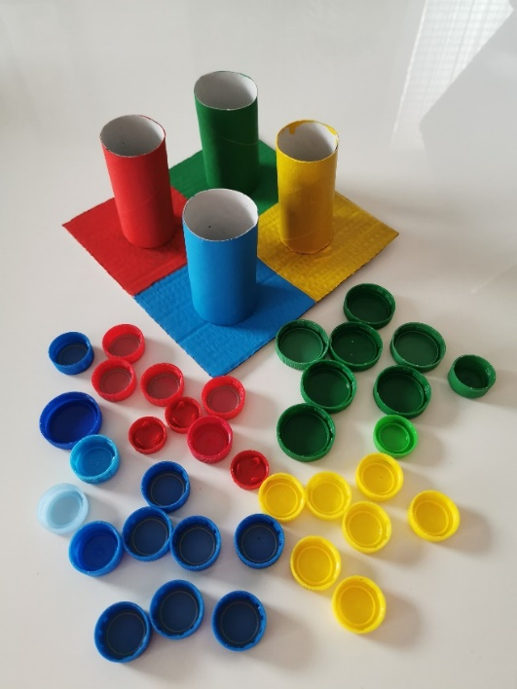

Vsebina: **ŠTEVILKE IN ŠČIPALKE**

Področje: **MATEMATIKA**

**Opis dejavnosti:**

 Za dejavnost skoraj ni potrebne priprave. Na dnu modelčkov napišite številke. Lahko otroku v pomoč narišete pikice, ki predstavljajo vrednost števila. Zraven modelčkov priložite veliko ščipalk in zabava se lahko prične. Cilj dejavnosti je, da otrok priščipne na model toliko ščipalk koliko je vrednost števila napisanega na modelu.

Obenem pa otrok uri fino motoriko s tem, ko ščipalke natika na ljubke modele za mafine.

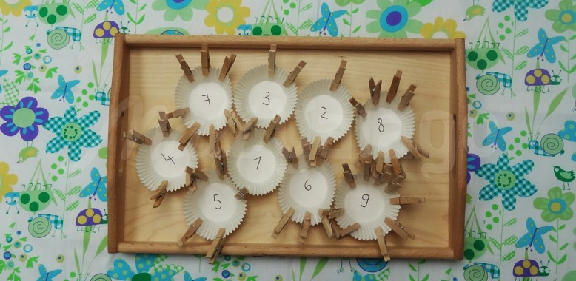

Vsebina: **ZADENI TULEC**

**Opis dejavnosti:**

Za to dejavnost potrebujete odpadni tulec od papirnatih brisačk ter barvne kroge (krogi iz papirja, kartona, papirnatih krožnikov,…).

Igra je primerna za otroke vseh starosti v predšolskem obdobju. Najmlajši najprej kroge poljubno polagajo na tulec, kasneje dejavnost otežimo in pripravimo več tulcev različnih barv. Spodbudimo otroka, da polaga kroge na tulce glede na barvo (rdeč krog na rdeč tulec). Za starejše otroke pa dejavnost pripravimo tako, da tulec postavimo na tla, ter s črto označimo prostor od koder bomo s krogci ciljali tulec. Ta igra lahko postane tudi tekmovanje (kdo največkrat uspešno vrže krogec okrog tulca). Želim Vam veliko zabavnih trenutkov.

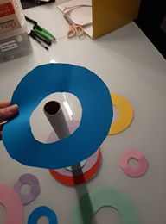

*Zbrala: Renata Slavinec Berden*

***VIR: Spletna stran vrtca vrtca Otona Župančiča Slovenska Bistrica***